Nom : Bohr
Nom au complet : Niels Bohr
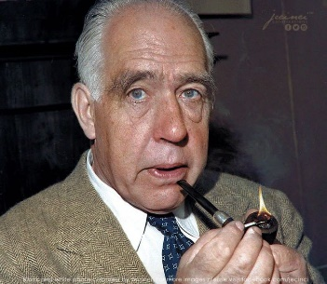
Période de temps :1885 à 1962
Nationalité : Danois
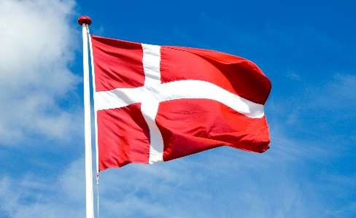

Découverte : Orbite de l’atome
